Monoso, Jose Miguel D.  
2ECE – C

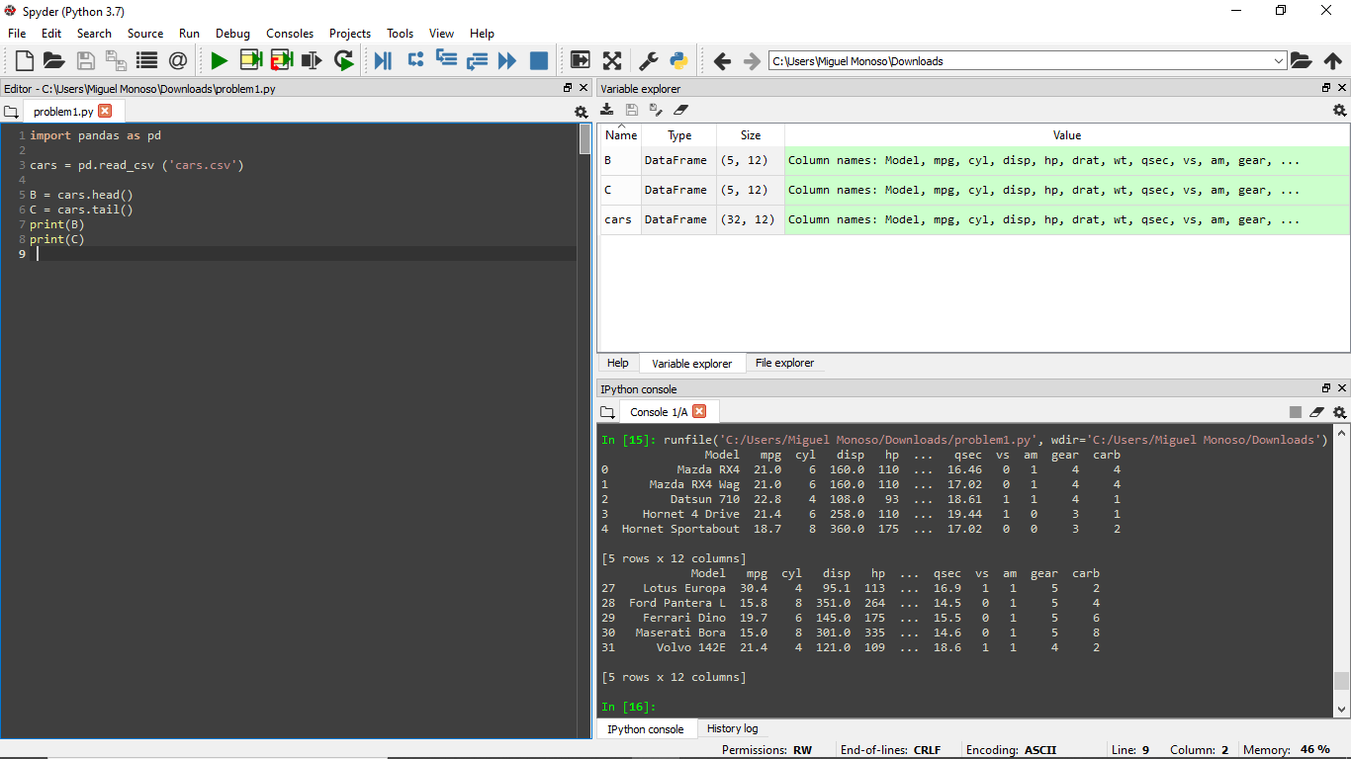Expt. 8 – Pandas

